Муниципальное бюджетное общеобразовательное учреждение

Суховская средняя общеобразовательная школа

«Утверждаю»

Приказ от ____ № _____

Директор МБОУ Суховской СОШ __________ / Л.А.Бабкина

**РАБОЧАЯ ПРОГРАММА**

по внеурочной деятельности **«**Доноведение**»**

Учитель: Бильник Татьяна Николаевна

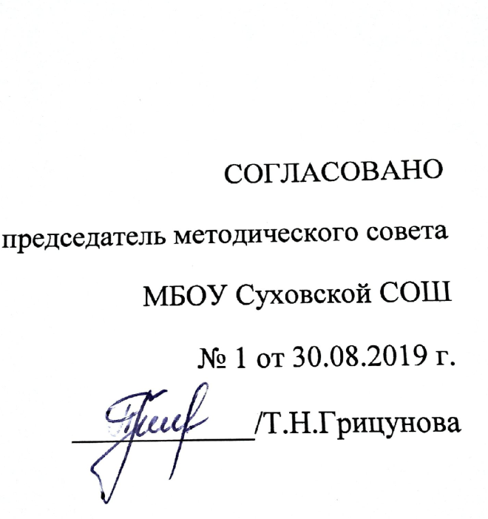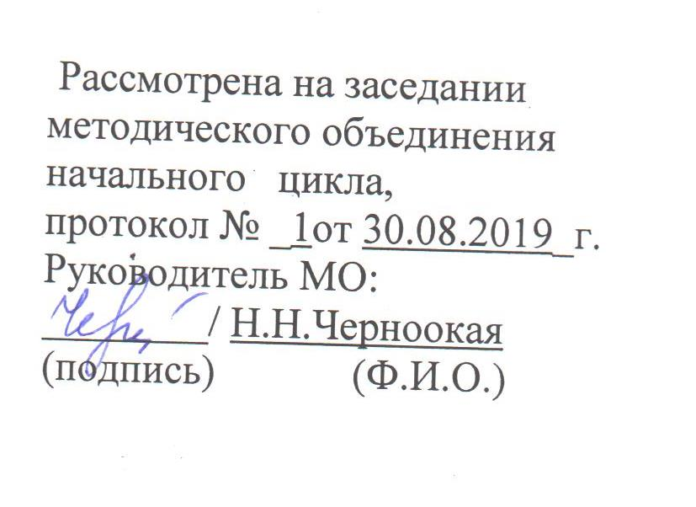

Рассмотрена на заседании методического объединения начального цикла,

протокол № _1от 31.08.2018_г.

Руководитель МО:

________/ Н.Н.Черноокая

(подпись) (Ф.И.О.)

СОГЛАСОВАНО

Протокол заседания педагогического совета

МБОУ Суховской СОШ

№ 1__ от 31.08.2018__г.

Зам. директора по УВР:

_______/Т.Н.Грицунова

(подпись) (Ф.И.О)

|  |  |
| --- | --- |
| **Наименование рабочей программы** | **Аннотация к рабочей программе** |
| **Рабочая программа**  **по внеурочной деятельности**  **«Доноведение»**  **« 3 » класс**  **(ФГОС ООО)** | **Рабочая программа составлена на основе:**  - федерального государственного образовательного стандарта начального образования;  - авторской программы «Доноведение» (авторы: канд.пед.наукЕ.Ю.Сухаревская, М.Н.Бакрева, И.Ю.Величко, М.М.Вюнникова, Е.А.Добреля, Е.А.Зыбина, О.А.Каклюгина, Л.В.Козорезова, Е.А.Никуличева, Т.Г.Степанова, А.Г.Ткаченко)  - требований Основной образовательной программы основного общего образования МБОУ Суховской СОШ;  - положения о рабочей программе МБОУ Суховской СОШ |
| **Учебники:**  .Ю. Сухаревская Доноведение. Рабочая тетрадь к курсу. 3 класс. Ростов-на-Дону: «Издательство БАРО – ПРЕСС», 2015г. |
| **Количество часов:** рабочая программа рассчитана на 1 учебный час в неделю, общий объем –34 часа |
| **Цели программы:**  Пробуждение интереса к малой Родине и формирование пропедевтических знаний о природных и социальных объектах и явлениях Донского края; |

**Пояснительная записка**

|  |  |
| --- | --- |
| 1. Роль и место дисциплины | Исторически сложилось так, что территорию, на которой расположена Ростовская область и по которой протекает река Дон, называют Донской край. Отсюда название вариативного курса - «Доноведение».  Мир, окружающий ребёнка постоянно изменяется, происходит обогащение социального опыта ребёнка (семья, школа, друзья), у него возникает потребность расширить знания о природной и социальной среде, в которой он проживает. Основной целью курса «Доноведение» является формирование у детей младшего школьного возраста целостного представления о малой Родине – Донском крае и адекватного понимания места человека в нём. |
| 2. Адресат | Программа по внеурочной деятельности адресована обучающимся третьих классов общеобразовательных школ. |
| 3. Соответствие Государственному образовательному стандарту | Рабочая программа разработана на основе авторской программы «Доноведение» (авторы: канд.пед.наук Е.Ю.Сухаревская, М.Н.Бакрева, И.Ю.Величко, М.М.Вюнникова, Е.А.Добреля, Е.А.Зыбина, О.А.Каклюгина, Л.В.Козорезова, Е.А.Никуличева, Т.Г.Степанова, А.Г.Ткаченко), в соответствии с Федеральным образовательным стандартом начального общего образования и реализует духовно-нравственное направление внеурочной деятельности. |
| 4. Нормативные  документы | Рабочая программа по Доноведению составлена на основе следующих нормативных документов и методических рекомендаций:   * [Закон РФ «Об образовании»](http://www.nvobrazovanie.ru/data/File/MMC/VMO/Nach_class/zakon%20ob%20obrazovanii.rar); * [ФЗ «Об основных гарантиях прав ребёнка в РФ»](http://www.nvobrazovanie.ru/data/File/MMC/VMO/Nach_class/zakon%20o%20pravah%20rebenka.rar); * Федеральный государственный стандарт начального общего образования (приказ МОИН №363 от 06 октября 2009, зарегистрирован Минюст № 17785 от 22.12.2009); * Концепции духовно-нравственного развития и воспитания личности гражданина России * Федерального базисного учебного плана для среднего (полного) общего образования, утвержденного приказом Минобразования РФ №889 от 30.08.10 r.; * СанПин 2.4.2.2821-10 (постановление от 29.12.2010г. № 189); * Программы для общеобразовательных учреждений . 1-4 классы. Авторы: канд.пед.наук Е .Ю.Сухаревская, М.Н.Бакрева, И.Ю.Величко, М.М.Вюнникова, Е.А.Добреля, Е.А.Зыбина, О.А.Каклюгина, Л.В.Козорезова, Е.А.Никуличева,Т.Г.Степанова, А.Г.Ткаченко |
| 5. Цели и задачи | **Задачи курса.**  ***Образовательные*:**  1. Пробуждение интереса к малой Родине и формирование пропедевтических знаний о природных и социальных объектах и явлениях Донского края;  2. Формирование элементарных представлений о народах, проживающих в Ростовской области, историко-культурном наследии и их традициях; об историческом прошлом, современном состоянии и перспективах культурного развития Донского края.  ***Воспитательные:***  1. Воспитание осознания зависимости благополучия среды родного края от поведения человека, формирование умений предвидеть последствия своих и чужих поступков и корректировать свою деятельность в соответствии с нравственным эталоном.  2. Воспитание уважения к национальным традициям своего и других народов, толерантности, культуры межличностного и межнационального общения, бережного отношения к материальным и духовным богатствам родного края, гражданственности и патриотизма.  ***Развивающие:***  1. Развитие умения взаимодействовать с различными объектами окружающего мира с учётом их своеобразия и особенностей.   1. Формирование и развитие элементарных умений работать с различными источниками информации для локализации фактов региональной истории и культуры во времени, пространстве; для оценочного отношения к фактам, проблемам сохранения и развития историко-культурного потенциала Донского края. |
| 6. Специфика программы | При отборе содержания курса учитывались принципы, отражённые в «Концепции содержания непрерывного образования» (начальное звено).  Ведущим из них является **принципцелостности**, который достигается за счёт **интеграции содержания**. В основу интеграции содержания по курсу «Доноведение» положено диалектическое единство системы «природа - человек – общество». Особенностью данного содержания является то, что знания группируются вокруг следующих ведущих идей:   1. Окружающий мир есть многообразная система природных объектов и явлений, которые влияют на деятельность человека в Донском крае. 2. Человек Донского края имеет свои индивидуальные черты и проявления, исторически развивающиеся в деятельности и во взаимоотношениях с другими. 3. История Донского края – часть истории Отечества.   Принцип развития предполагает стимулирование эмоционального, духовно-нравственного и интеллектуального развития ребёнка. Данный принцип реализуется за счёт создания условий для проявления самостоятельности, инициативности, творчества детей в различной деятельности.  Принцип культуросообразностипредполагает включение материала о достижениях культуры Дона; воспитания у учащихся уважения к истории Донского края и его людям; бережного отношения к объектам культуры; осознания детьми их непроходящей ценности и необходимости их охраны.  При конструировании содержания программы курса использовался принцип спиралевидности. Младший школьный возраст отличается интенсивным формированием многих психических новообразований. В связи с этим, обучение по данному курсу целесообразно рассматривать как ряд этапов. Так во 2 классе рассматриваются отдельные объекты и явления окружающей ребёнка природной и социальной действительности. При этом на самых доступных для детей этого возраста примерах устанавливаются связи и зависимости, существующие между ними. Программа обучения в 3 и 4 классах построена таким образом, что получаемые знания базируются на ранее полученных, дополняя и углубляя их. |
| 7. Основные содержательные линии курса | Вся программа выстроена из пяти взаимосвязанных блоков:   * Я и окружающий мир, * Природа Донского края, * Человек и природа, * Жизнь на Дону, * Яркие страницы истории земли Донской. |
| 8. Структура программы | **3 класс (34ч)**  **Я и окружающий мир (4ч)**  Край, в котором я живу. Ростовская область как административная единица. Герб, флаг, гимн Ростовской области. Ростовская область на карте. Соседи Ростовской области. Города Ростовской области. История села (города): достопримечательности. Знакомство с известными людьми.  Моя семья. Родословная.  **Природа Донского края (12ч)**  Природные условия, процессы и явления характерные для Ростовской области (гололёд, туманы, ливневые дожди, грозы). Существенные признаки сезонных изменений в крае. Климат, погода.  Вода. Её распространение и значение для живых организмов Донского края.  Водоёмы Донского края. Водоёмы. Реки: Дон, Сал, Северский Донец, Егорлык, Калитва, Западный Маныч, Таганрогский залив, Цимлянское водохранилище, озеро Маныч-Гудило. Природная экосистема водоёма.  Рельеф родного края: равнина, овраги, терриконы, курганы.  Полезные ископаемые – известняк, песок, глина. Их месторождения в родном крае. Бережное использование природных богатств.  Почва Донского края и её значение для Ростовской области.  Природные экосистемы Донского края (лес, луг, поле).  Дикорастущие и культурные растения Донского края (различение).  **Человек и природа (4ч)**  Профессия – метеоролог.  Сельскохозяйственная деятельность человека в крае: земледелие, животноводство. Профессии, связанные с сельским хозяйством (общее представление о 3-4 профессиях).  **Жизнь на Дону (14ч)**  Тайны Донской земли. Первые поселения на Дону. Танаис – древний город.  Донской край – казачий край. Первые казачьи городки. Особенности быта казаков (жилище, посуда, одежда, ремёсла). Казачья семья. Воспитание в казачьей семье.  Обычаи, весенние обряды и праздники на Дону. |
| 9. Требования к результатам | **Требования к уровню подготовки младших школьников**  В процессе изучения курса «Доноведение» учащиеся должны:  ***иметь представления:***   * о связях между живой и неживой природой родного края; * о связях между деятельностью человека в крае и состоянием природы Ростовской области; * об истории человека в древние времена, проживающего на Донской земле; * об истории родного края;   ***знать:***   * объекты неживой и живой природы Ростовской области; * особенности погоды, рельефа, растительного и животного мира своей местности; * водоёмы Ростовской области и их значение в хозяйстве; * полезные ископаемые родного края, их месторождения и значение в хозяйстве; * правила поведения в природе и меры её охраны в Ростовской области; * государственную символику Ростовской области, своего района; * важнейшие события в истории родного края; * народы, населяющие Ростовскую область (не менее трёх); * родственные связи в семье; * правила поведения в общественных местах и на улице;   ***уметь:***   * различать объекты живой и неживой природы родного края, приводить примеры(3-4 названия каждого вида); * различать растения родного края – деревья, кустарники, травы, приводить примеры (3-4 названия каждого вида); * узнавать наиболее распространённые лекарственные растения родного края; * приводить примеры представителей животного мира родного края (3-4 названия каждого вида); * приводить примеры достопримечательностей родного края (не менее 3); * описывать наиболее важные события истории родного края; * рассказывать по результатам экскурсии о достопримечательностях родного города (села); * показывать на карте Ростовской области границу области, крупные города и своё местонахождение; * приводить примеры профессий людейсельского хозяйства и промышленности Ростовской области;   ***могут научиться:***  *1. личностным универсальным учебным действиям*,обеспечивающим ценностно-смысловую ориентацию учащихся в окружающем мире:  - анализировать влияние современного человека на природу, приводить примеры зависимости благополучия жизни людей от состояния природы родного края;   * объяснять правила поведения в различных ситуациях. Оценивать характер своего поведения в природе, поступки по отношению к природе других людей. Моделировать ситуации по сохранению природы родного края и ее защите;   *2. регулятивным универсальным учебным действиям,* обеспечивающим организацию учащимся своей учебной деятельности:  - ставить цель и задачи к собственной деятельности (на основе соотнесения того, что уже известно и усвоено учащимся, и того, что еще неизвестно);  - составлять план исследований и проектов по заданной теме и определять последовательность собственных действий;  - вносить необходимые дополнения и коррективы в план и способ действия в случае расхождения с предлагаемым эталоном;  - оценивать собственные знания и умения;  - доводить дело до конца.  *3. познавательным универсальным учебным действиям,* включающим общеучебные, логические действия постановки и решения проблем:   * находить и пользоваться учебной и справочной литературой для подготовки устных сообщений, выполнения самостоятельных исследований и проектов;в том числе с помощью компьютерных средств; использовать географическую карту Ростовской области как источник информации; * проводить индивидуальные и групповые наблюдения во время экскурсий; исследовать (на основе непосредственных наблюдений) связи жизнедеятельности растений, животных и времени года; * ставить и формулировать проблемы, самостоятельно создавать алгоритмы деятельности при решении проблем творческого и поискового характера;   *4. коммуникативным универсальным учебным действиям,* обеспечивающим социальную компетентность и учет позиции других людей, партнера по общению или деятельности:  - слушать и вступать в диалог, участвовать в коллективном обсуждении проблем, интегрироваться в группу сверстников и строить продуктивное взаимодействие и сотрудничество со сверстниками и взрослыми;  **-**  осознанно и произвольно строить речевое высказывание в устной и письменной форме; пересказывать и понимать тексты о природе, истории родного края. Готовить рассказы о семье, домашнем хозяйстве, профессиях членов семьи, занятиях людей в родном городе (селе) на основе бесед школьников с родителями, со старшими родственниками, местными жителями; |
| 10. Формы организации учебного процесса | Наряду в основной формой ( занятием ) рекомендуется проводить экскурсии в краеведческий (исторический) музей своего города, края с целью ознакомления с основными событиями истории города, края. В музей «Военно-исторический комплекс», к памятникам Великой отечественной войны. В краеведческий музей своего города, края с целью ознакомления с основными представителями животного и растительного мира Донского края. В зоопарк, ботанический сад города, края.  ***Экскурсии***  «Родной город (село)», «Города Ростовской области», «Танаис – древний город»;  «Сезонные изменения в природе родного края», «Разнообразие водоёмов родного края», «Влияние деятельности человека на природу»;  в краеведческий (исторический) музей своего города, края с целью ознакомления с бытом казаков.  ***Исследовательские, проектные и практические работы***  Практическая работа: работа по карте Ростовской области; «Почвы родного края».  Исследовательская деятельность по проблемам:  - «Город (станица)… Ростовской области»,  - «Мир природного сообщества родного края», -  - «Водоём родного края», «Кто работает на родной земле» и др.  Проекты: «Город раньше и теперь» (коллаж), «Жизнь и быт казаков» (изготовление поделок), и др.  Данная программа предусматривает взаимосвязь с внеклассной работой по окружающему миру, включающей разнообразную проектную деятельность. |
| 11. Итоговый контроль | **Итоговым контролем** является текущий контроль, по изучению каждого основного раздела, тематические выставки по изучаемым темам того или иного раздела программы. |
| 12. Объем и сроки изучения | На изучение курса Доноведение отво­дится 1 час в неделю, всего – 34 часов:  I четверть – 8ч.  IIчетверть – 7 ч  IIIчетверть – 10 ч  IVчетверть – 9 ч |

**Календарно - тематическое планирование курса «Доноведение»**

**3 класс**

|  |  |  |  |  |  |  |  |
| --- | --- | --- | --- | --- | --- | --- | --- |
| №  п/п | Тема | Кол-во  часов | Задачи | Виды деятельности | | Дата | |
| план | факт |
| **Я и окружающий мир** | | | | | |  |  |
| 1 | Край, в котором я живу | 1 | Дать представления о Ростовской области как административной единице; познакомить с гербом, флагом, гимном Ростовской области и правилами поведения при прослушивании гимна; формировать умения работы с картой (исторической, географической и контурной), находить территорию Ростовской области на карте страны | | Работа с картой  Ростовской области  Практическая  работа по контурной карте: выделение  границы Ростовской области. | 05.09 |  |
| 2 | О городах и станицах родного края | 1 | Познакомить с наиболее крупными городами Ростовской области, с их  архитектурой, достопримечательностями и значением.  Обратить внимание на необходимость бережного отношения к историческим памятникам, сохранению исторических традиций. | | Экскурсии по городам Ростовской области.  Исследовательская деятельность «Город (станица) Ростовской области» | 12.09 |  |
| 3-4 | С днём рождения, родной город (село) | 2 | Дать представление о своем населенном пункте как о малой Родине; познакомить с историей возникновения, происхождением названия, достопримечательностями, знаменательными датами, известными людьми. | | Экскурсия.  Составление  коллажа «Прежде и теперь» (используются фотографии, рисунки детей) | 19.09  26.09 |  |
| **Природа Донского края** | | | | | |  |  |
| 5-7 | У природы нет плохой погоды | 3 | Продолжать формирование умений анализировать, сравнивать и выделять существенные отличительные признаки сезонных изменений, продолжать систематические наблюдения за погодой. Познакомить с особенностями времен года в Ростовской области. Познакомить с природными условиями, процессами и явлениями характерными для края (гололед, засуха, ливневые дожди, грозы, туманы)  Познакомить с профессией - метеоролог. | | Экскурсия «Сезонные изменения в природе»  Конкурс рисунков | 03.10  10.10  17.10 |  |
| 8 | Живая вода. | 1 | Вода. Ее распространение и значение для живых организмов. | | Работа с картой Ростовской области .  Исследовательские работы. | 24.10 |  |
| 9 | Разнообразие водоемов родного края. Главная река нашего края | 1 | Познакомить с водоемами родного края. Изучение живой природы водоема, находящегося вблизи населенного пункта; его экологических проблем. | | Экскурсия на водоем (с целью изучения живой природы водоема и его экологических проблем) Беседа о бережном использовании воды. | 07.11 |  |
| 10 | Растения и животные водоёмов. | 1 | Расширить представления детей об экологических связях в мире природы водоёма. | | Исследовательские работы учащихся | 14.11 |  |
| **Жизнь на Дону** | | | | | |  |  |
| 11 | Тайны Донской земли | 1 | Дать представление о древних поселениях и кочевых племенах, проживавших на Дону, познакомить с историческими памятниками тех веков. | | Экскурсия в архитектурный исторический памятник «Танаис» | 21.11 |  |
| 28.11 |
| 12 | Танаис – древний город | 1 | Познакомить с историческим памятником Ростовской области – городом Танаисом. | |
| 13 | Дикое поле | 1 | Дать представление о первых постоянных поселениях (Хазария, Белая Вежа) на Дону.  Познакомить с героическими битвами славян против воинственных кочевых племен (печенегов, половцев, монголо-татар).  Познакомить с историческими и литературными памятниками тех времён. | | Рисование картин прошлого Дона. | 05.12 |  |
| 14 | Донской край – казачий край | 1 | Познакомить с историей появления первых казачьих городков; казачьими поселеньями и хозяйством казаков. | | Экскурсия в краеведческий музей  Исследовательская работа «История казачьей семьи». | 12.12 |  |
| 15 | Первые казачьи городки | 1 | 19.12  26.12 |
| 17 | Казачья семья | 1 | Познакомить с особенностями казачьей семьи и воспитанием детей. | |
| 16 | Жилище казака | 1 | Актуализировать знания об особенностях быта казаков (жилище, посуда, одежда), станичных ремеслах | | Проект «Жизнь и быт казаков» (изготовление поделок) | 16.01 |  |
| 18 | История вещей. Одежда. | 1 | 23.01 |
| 30,01 |
| 19 | История вещей. Посуда. | 1 |
| 20 | Славен Дон! | 1 | Воспитывать гордость и чувство ответственности перед настоящим и прошлым своего родного края. Воспитывать на примерах своих соотечественников гордость и чувство ответственности перед Родиной и своими близкими. | | Праздничное мероприятие | 11.02 |  |
| Обычаи. Весенние обряды и праздники на Дону | | | | |  |  |  |
| 21 | Сретение. Сороки. | 1 | Дать общее представление о весенних обрядах на Дону | | Праздничные мероприятия. | 06.02 |  |
| 22 | Встреча птиц | 1 | Дать общее представление о международном дне птиц. | | Изготовление скворечника | 13.02 |  |
| 23 | Пасха, Вербное воскресенье | 1 | Дать общее представление о весенних обрядах на Дону | | Праздничные мероприятия. | 20.03 |  |
| **Природа Донского края** | | | | | |  |  |
| 24 | Природная поверхность нашего края | 1 | Познакомить с особенностями поверхности Ростовской области: холмистой равниной, оврагами, курганами, терриконами, лиманами поймы реки Дон. | | Экскурсия. Практическая работа «Рисунок, карта поверхности родного края» | 05.03 |  |
| 25 | Из недр Донской земли | 1 | Познакомить с полезными ископаемыми Ростовской области: известняк, песок, глина; их месторождения; воспитывать понимание необходимости бережного использования подземных богатств края. | | Работа  с картой Ростовской области и практическая работа по контурным картам. Беседа о бережном использовании полезных ископаемых | 12.03 |  |
| 26 | Почвы родного края | 1 | Почвы Ростовской области: черноземы, каштановые, луговые. Выявить значение почвы для Ростовской области. | | Практическая работа  «Почвы родного края» | 19.03 |  |
| 27 | Цвети, мой край родной! Природная экосистема степи. | 1 | Закрепить представления о степи, как о природном сообществе, раскрыть значение степи для растительного и животного мира. | | Экскурсия.  Исследовательские работы уч-ся «Мир природного сообщества родного края»  Конкурс рисунков  Викторины, кроссворды | 02.04 |  |
| 09.04 |
| 28 | Природные экосистемы луга | 1 | Закрепить представления о луге, как о природном сообществе, раскрыть значение лугов для человека, экологические проблемы, связанные с данным сообществом. | |
| 29 | Природные экосистемы леса | 1 | Познакомить с одним из природных сообществ Ростовской области: лесом. Показать взаимосвязи растений и животных в данном сообществе. Влияние человека на сообщество. | | 16.04 |
| **Человек и природа** | | | | | |  |  |
| 30 | Донская земля – житница России | 1 | Познакомить с природным сообществом поля. Показать общее культурных и дикорастущих растений, их различие на примерах растений родного края; разнообразие культур выращиваемых на полях Ростовской области. | | Исследовательская работа «Кто работает на родной земле» | 23.04 |  |
| 30.04 |
| 31 | Сельское хозяйство на Дону: земледелие. | 1 | Сформировать представления о сельском хозяйстве нашего края и его отраслями. Познакомить с профессиями людей, работающих в сельском хозяйстве. | |
| 32 | Казачьи посиделки | 1 | Показать значение хлеба для людей; воспитывать бережное отношение к хлебу, труду людей. | | Праздничное мероприятие. | 07.05 |  |
| 33 | Сельское хозяйство на Дону: животноводство | 1 | Сформировать представления о животноводстве нашего края и его отраслями. Познакомить с профессиями людей, работающих в животноводстве. | | Исследовательская работа «Кто работает на родной земле» | 14.05 |  |
| **Я и окружающий мир** | | | | | | | |
| 34 | Славься наш край! | 1 | Закрепить представления и знания учащихся о Донском крае. | | Викторина. Экскурсия по мини- музею (выставка поделок, исследовательских и проектных работ учащихся, выполненных за год ). | 21.05 |  |

**Контроль и оценка результатов обучения по доноведению**

**3 класс**

Контроль и оценка результатов обучения в 3 классе осуществляется на основе методического письма разработанного с учетом современных требований к деятельности учителя начальных классов в четырехлетней начальной школе по контролю и оценке результатов обучения, реализует принципыгуманизации и индивидуализации обучения.

**(Письмо Министерства общего и профессионального образования РФ от 19.11.98 г №1561/14-15)**

**Словесная оценка** есть краткая характеристика результатов учебного труда школьников. Эта форма оценочного суждения позволяет раскрыть перед учеником динамику результатов его учебной деятельности, проанализировать его возможности и прилежание. Особенностью словесной оценки являются ее содержательность, анализ работы школьника, четкая фиксация (прежде всего!) успешных результатов и раскрытие причин неудач. Причем эти причины не должны касаться личностных характеристик учащегося ("ленив", "невнимателен", "не старался).

**Ресурсы и условия реализации программы**

1. *Сухаревская Е.Ю., Бакрева М.Н.,Зыбина Е.А.,Ткаченко А.Г.* Доноведение: Рабочая тетрадь (1класс) - Ростов-на-Дону: «Издательство БАРО – ПРЕСС», 2013
2. *Жамгоцева И.*А., *Стрельцова И.В., Сухаревская Е.Ю.* Методические рекомендации по использованию проектной и исследовательской деятельности в курсе «Доноведение». Для учителей начальных классов. - Ростов-на-Дону: «Издательство БАРО – ПРЕСС», 2009.
3. *Сухаревская Е.Ю., Зыбина Е.А.,Степанова Т.Г.Ткаченко А.Г.*Доноведение: Методические разработки уроков и праздничных мероприятий для учителей начальных классов. 1 класс - Ростов-на-Дону: «Издательство БАРО – ПРЕСС», 2008.
4. Федеральный компонент государственного стандарта общего образования;
5. Примерные программы по внеурочной деятельности федерального базисного учебного плана;
6. Примерные программы по внеурочной деятельности. Начальная школа (Стандарты нового поколения), Москва 2012год.

Печатные пособия.

|  |  |
| --- | --- |
| 1.Картины русских живописцев с изображением природы Донского края  2. Картины животного мира Ростовской области | 3. Картины растительного мира Ростовской области  4. Гербарий |

Учебно – практическое оборудование кабинета

1.аудиторная доска с магнитной поверхностью.

2. Классная доска с набором приспособлений для крепления таблиц.

3. Магнитная доска.

4. Экспозиционный экран.

5. Компьютер.

6. Мультимедийный проектор.

7. Ученические ноутбуки ( 14 шт.).

8. Микроскопы ( 14 шт. )

9. Датчики измерения давления, напряжения, частот ( 14 шт).

10. Принтер (мфц).

11. Стол учительский.

12. Стол ученический ( 15 шт. )

Экранно - звуковые пособия.

|  |  |  |
| --- | --- | --- |
| СD | | DVD |
| 1. Презентация к курсу Доноведение  2. Детский энциклопедический словарь» | 3. «Вокруг света» | «Русские народные сказки».  «Времена года».  Гимн России |

Сайты

|  |  |
| --- | --- |
| **№ п\п** | **Название** |
|  | Педсовет_su - сайт |
|  | Детские презентации http://viki.rdf.ru/item/395/download/ |
|  | Фестиваль «Открытый урок» festival@1september.ru |
|  | Единая коллекция Цифровых Образовательных Ресурсов. – Режим доступа : http://school-collection.edu.ru |
|  | Презентация уроков «Начальная школа». – Режим доступа : http://nachalka.info |
|  | Я иду на урок начальной школы (материалы к уроку). – Режим доступа : www.festival.1september.ru |
|  | Сайт «Планета знаний». – Режим доступа : http://planetaznaniy.astrel.ru |
|  | Образовательный портал «Ucheba.com». – Режим доступа : www.uroki.ru |